le

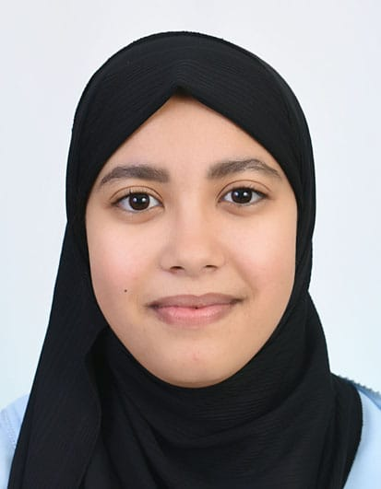

*Née le :30/09/2003*

[Ouha130@gmail.com](mailto:Ouha130@gmail.com)

Agadir /dakhla



* 0704699224

***Langes:***

Courant

Moyen

Moyen

***Loisirs :***

=Dessin=voyage =cuisson

Ouhammou Fatima Ezzahrae

Stage Assistante Medicale

**Objectif De Carriere :**

,klhhguig J’ai l’honneur de solliciter de votre haute

bienveillance de bien vouloir accepter ma

* demonde de stage au sein de votre établissement .

Je porte à votre connaissance que je suis une

jeune marocaine agée de 18 ans, je suis titulaire

d’un diplôme professionnel qui me permet de me

former dans votre organisation, et je suis en cours

de préparation d’un diplôme des études universit-

aires générales en Biologie à la faculté de science

Agadir.

**Formations :**

* **2021-2022** :En cours de préparation du Diplôme d’assistante médicale organisée par l’istitut  « POLYPOLE »
* **2021-2022 :**En cours de préparation du Diplôme des études universitaires générale en BIOLOGIE à la Faculté des Sciences « IBN ZOHR » Agadir .
* **2020-2021 :**Baccalauréat en Sciences physique à TANTAN

N **Qualités :**

=Sens d’accueil et de communication =serviable uigyu =Sens de responsabilité = Respectable